Node Version prüfen: Kommandozeile: node -v

Zum Beispiel: Version 16

Sonst auf <https://nodejs.org> downloaden

Extensions installieren:  
Fiori Tools Extension Pack (Für Templates auch ohne Fiori Templates Version 1.10 installieren, danach kein Generator mehr dafür)

Dann zum Beispiel Beispiel App mit Northwind OData Service generieren

Fiori List Application auswählen

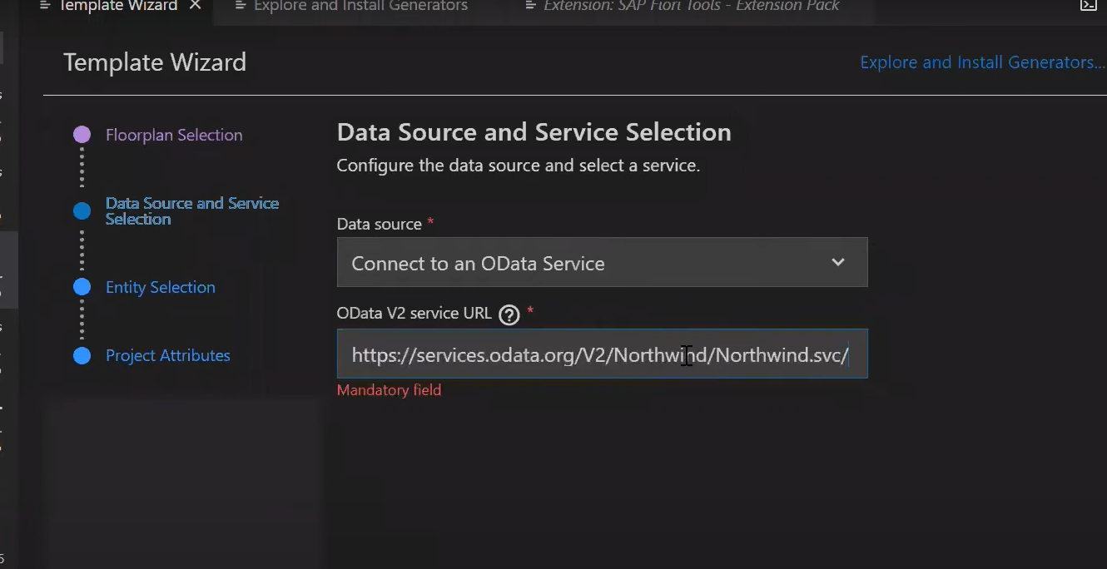

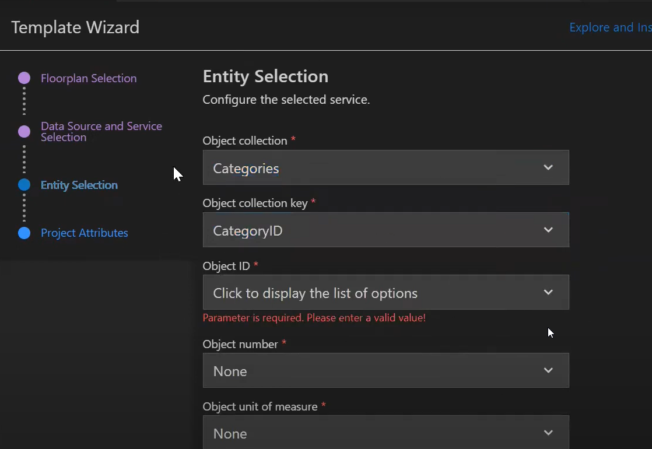

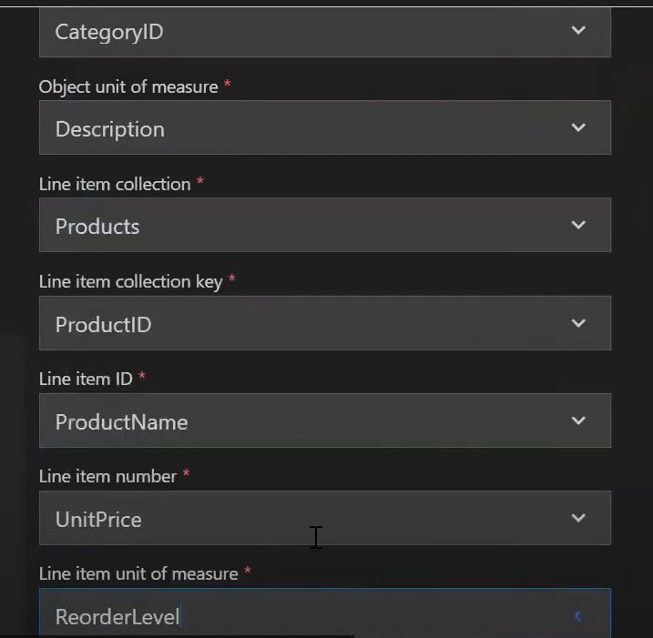

UI5 Application Extension